../lynn/图片/lifukei4.gif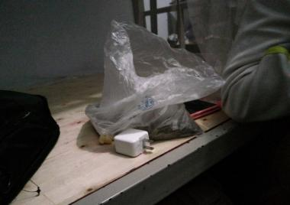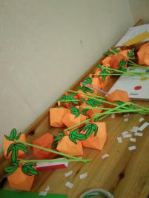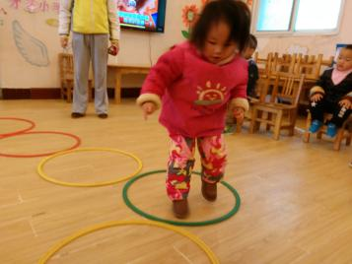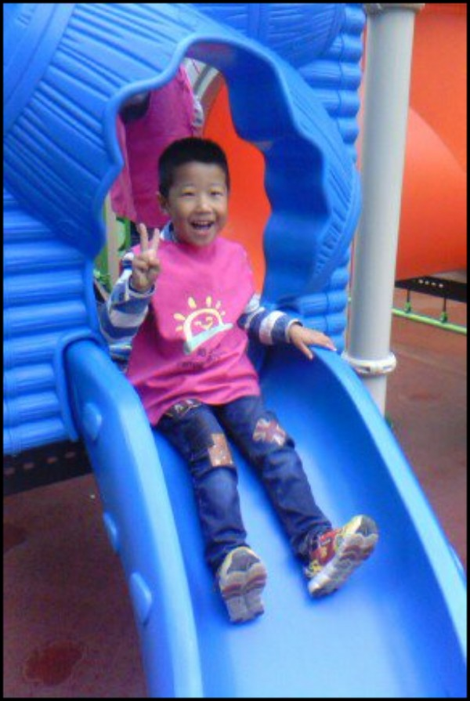**观 察 记 录**

../../Administrator/Application%20Data/Microsoft/lynn/图片/bg.gif../../Administrator/Application%20Data/Microsoft/lynn/图片/bg.gif**时间：2017.6.14 地点：红桧树班 记录：微微**

一、**晨间情况：**

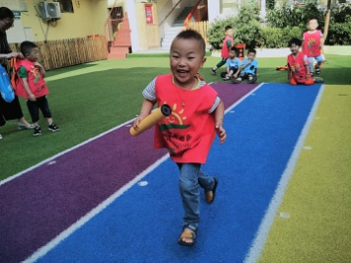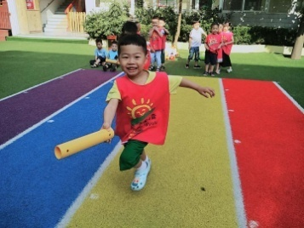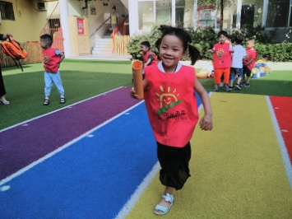

**有趣的晨间活动**

**二、整体情况：**

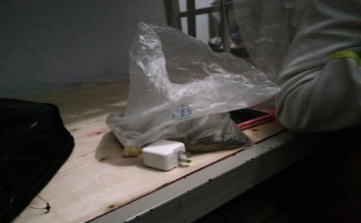今天的营养早餐是：田园时蔬粥、五香鹌鹑蛋、白玉馒头。营养午餐是：土豆烩鸡块、金沙玉米、芙蓉鲜蔬汤、二米饭。营养加点是：蒸玉米、冰糖梨茶。营养晚餐：洋葱炒肉片、甜花卷、绿豆粥。

美味的早餐过后，微微妈妈带着宝贝们到卧室进行了餐后阅读。接着我们就开启了今天有趣的美术课《龙舟》，首先可可妈妈和小朋友们热情的打招呼，接着可可妈妈问小朋友你们知道星期天是什么节日吗？小朋友们说了很多，可可妈妈说是父亲节，那你们知道星期一又是什么节日吗？小朋友们说是吃粽子的节日，可可妈妈说回答的也对但是它还有个好听的名字叫“端午节，”在端午节这一天我们都会吃到非常美味的小粽子了，可可妈妈这有一个关于端午节由来的的小视频，我们一起来看看吧，看完以后可可妈妈还有问题哟，小朋友们都看的很认真，可可妈妈说我的问题来了刚才视频里出现了什么东西啊？小朋友们用大老虎的声音告诉可可妈妈说：“龙舟”可可妈妈说表扬红桧树班的小朋友们哦！我们今天就来画一画龙舟吧，最后小朋友们拿着画笔一点一点的上色，慢慢的一幅漂亮的小龙舟就画好了。接下来让我们一起来看看宝贝们的精彩瞬间吧！

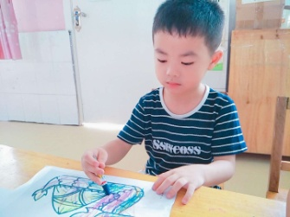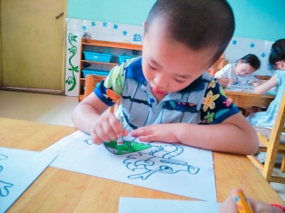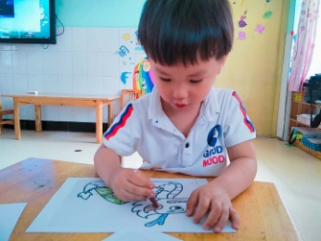

**我们来画画啦**

又到了我们才艺展示的开心时刻啦！本周才艺展示的主题是《绕口令》，今天才艺展示的小明星有：刘金辰、黄汉波、董静雅、陈芃宇今天我们请了文小龙宝贝来担任我们的小小主持人，宝贝的声音很洪亮，一念主持词把小朋友们的注意力纷纷的吸引过来，特别的专业哦！

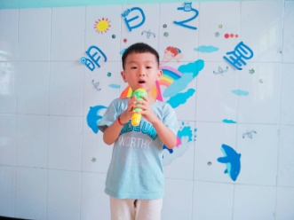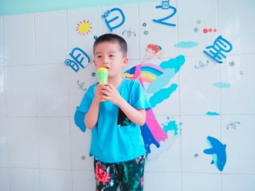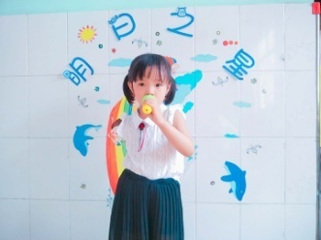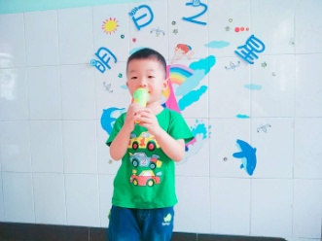

**打枣歌 鸭和霞 打枣歌 鸭和霞**

**三、教师寄语：**

**1、明天的才艺展示的小明星有周琪涵、周程恩、韩鹏飞、张芃野。请家长帮宝贝练习才艺展示的主持词的完整流程，在家准备表演的内容，谢谢配合！**

**2、温馨提示：放学后，为了孩子们的安全，请让孩子在您的视线以内玩耍！谢谢配合！**

**非常感谢您对我们工作的支持与配合！**